T.C.
BİNGÖL VALİLİĞİ
Bingöl İl Milli Eğitim Müdürlüğü
TURGUT ÖZAL ANAOKULU

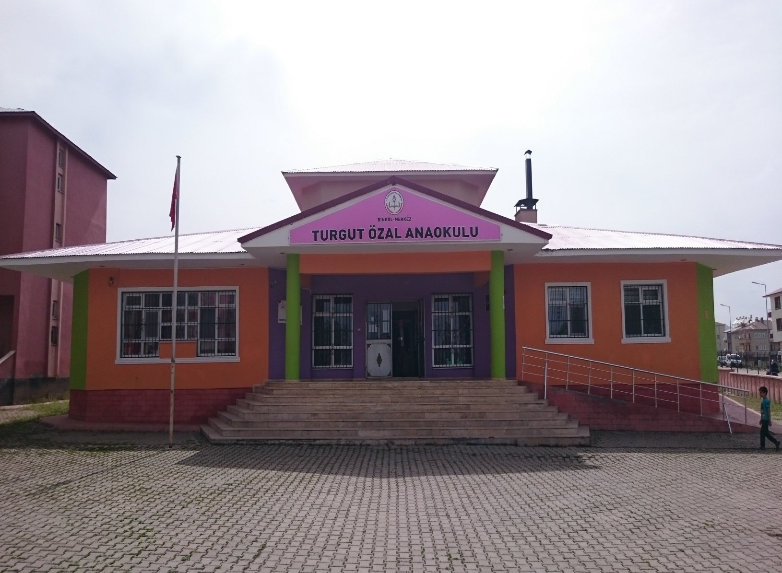

TURGUT ÖZAL ANAOKULU
2015-2019 STRATEJİK PLANI

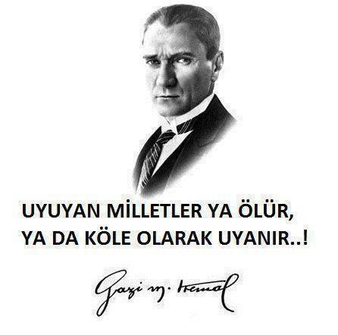

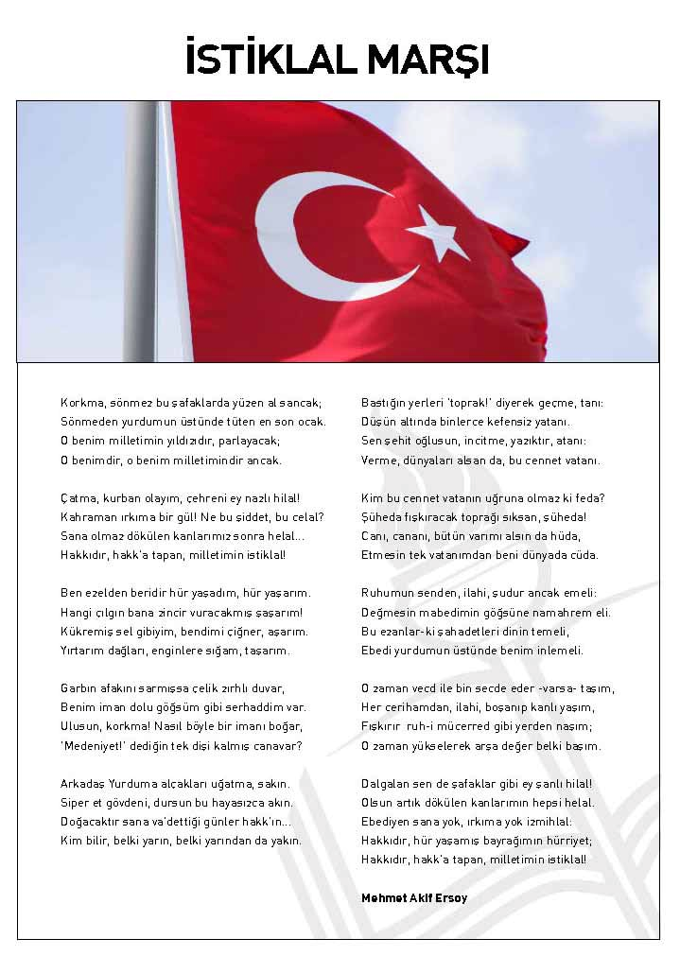

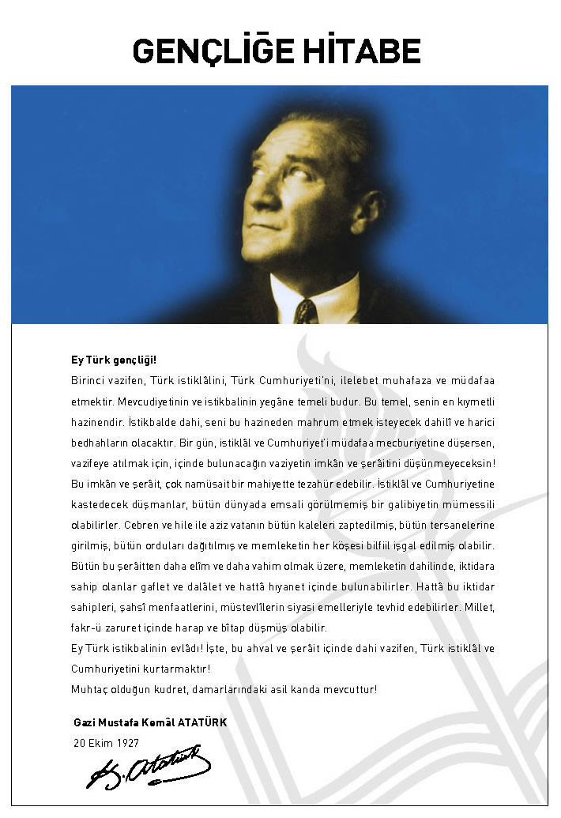

SUNUŞ
Erken çocukluk adı verilen 0-6 yaş arası dönem çocuğun en hızlı geliştiği dönemdir. Beyin gelişiminin büyük bir bölümü de bu dönemde tamamlanmaktadır. Erken çocukluk dönemindeki deneyimler beynin çalışma biçimi için belirleyicidir. Bu yüzden bu dönemde çocuğun yeterli beslenmesi, etkileşimde bulunabildiği, onun gelişimini destekleyen bir ortamda bulunması gerekmektedir.
Araştırmalar yetersiz çevrede büyüyen çocukların zihinsel gelişmelerinin geri kaldığını ve potansiyellerini tam olarak gerçekleştiremediklerini ortaya koymuştur. İlkokula başladıklarında bu çocukların daha iyi şartlarda büyüyen çocuklarla aralarında zihinsel ve sosyal gelişme açısından büyük farklar vardır. Okul öncesi eğitim de bu farklılığın azalmasını sağlar.
Okul öncesi dönem olarak kabul edilen 0-6 yaş çocuklarına olumlu ya da olumsuz anlamda verilenlerin, onları yetişkinlik yıllarında da etkileyeceği dikkate alındığında, bu dönemde verilen eğitimin gelecekteki toplum sağlığı açısından da ne kadar etkili olduğu gözden kaçırılmamalıdır.
Bu gerçeklerden hareketle okul öncesi çağdaki çocuklarımızın eğitim hayatlarına adım attıkları ilk eğitim yuvalarını estetik yapıya sahip, görsel unsurları barındıran, işlevsel eğitim materyalleriyle donatılmış, zenginleştirilmiş, sosyal duygusal, fiziksel yönden güvenli ortamlar oluşturma adına hazırlanan stratejik planın faydalı olması dileğiyle.

Esra KORKUT
Okul Müdürü

GİRİŞ
2015-2019 yıllarını kapsayan stratejik planda kurumun tarihçesi, yasal yükümlülükleri, teşkilat yapısı, insan kaynakları, teknik altyapısı, mali durumu ve misyonuna yer verilmiştir. Planda kurumda çalışanların görüşlerine başvurulmuş ve değerlendirmeler sonucunda kurumsal misyon ve vizyon oluşturulmuştur. Bu misyon ve vizyona ulaşma doğrultusunda stratejik amaçlar ve hedeflere ulaşmanın yolunu gösteren, sonuçları ölçülebilir stratejiler geliştirilmiştir. Stratejilere ilişkin faaliyetler ve projeler belirlenmiştir.
Stratejik plan hazırlama aşamasında öncelikle okulumuzun güçlü ve zayıf yönleri belirlenmiş, fırsatlarının ve tehditlerinin vurgulanıp mevcut durum analizi yapılmış ve yaşanabilecek gelişmeler doğrultusunda hedefler ve belirlenen hedeflerin gerçekleştirilebilmesi için faaliyetler belirlenmiştir.
Stratejik planla beraber süreçte yapılacak olan işler daha kontrollü ve kısa zamanda gerçekleşecektir.
Turgut Özal Anaokulu
Stratejik Plan Ekibi

İÇİNDEKİLER | SAYFA NO
SUNUŞ | 5
GİRİŞ | 6
- BÖLÜM: STRATEJİK PLAN HAZIRLIK PROGRAMI
- Amaç | 10
- Kapsam | 10
- Yasal Dayanak | 10
- Üst Kurul ve Stratejik Plan Ekibi | 11
- Çalışma Takvimi | 12
- BÖLÜM: DURUM ANALİZİ
- Tarihsel Gelişim | 14
- Mevzuat Analizi | 15
- Faaliyet Alanları, Ürün ve Hizmetler | 16-17
- Paydaş Analizi | 18
- Kurum İçi Analiz | 19
- Örgütsel Yapı | 19
- İnsan Kaynakları | 20-24
- Teknolojik Düzey | 25-26
- Mali Kaynaklar | 26-27
- İstatistikî Veriler | 27-28
- Çevre Analizi | 29
- PEST-E Analizi | 29
- Üst Politika Belgeleri | 29
- GZFT Analizi | 30
- Sorun Alanları | 31
- BÖLÜM: GELECEĞE YÖNELİM
- Misyon | 33
- Vizyon | 33
- Temel Değerler ve İlkeler | 33
  - Temalar
- Amaçlar | 34-38
  - Hedefler
  - Performans Göstergeleri
- Faaliyet/Projeler ve Maliyetlendirme | 39
- Eylem Planları | 40-42
- BÖLÜM: İZLEME ve DEĞERLENDİRME
- Raporlama | 44
- İzleme Raporları | 45
- Faaliyet Raporları | 46
EKLER

KURUM KİMLİK BİLGİSİ
Kurum Adı | TURGUT ÖZAL ANAOKULU
Kurum Statüsü | Kamu Özel
Kurumda Çalışan Personel Sayısı | Yönetici : 2  Öğretmen : 6  Memur : 1  Hizmetli : 6
Öğrenci Sayısı | 127
Öğretim Şekli | Normal İkili
KURUM İLETİŞİM BİLGİLERİ
Kurum Telefonu / Fax | Tel. : 0(426) 213 58 13
Kurum Web Adresi | 974451@meb.k12.tr
Kurum Adresi | Mahalle : Kültür Mahallesi Oğuzhan Caddesi  Posta Kodu : 12000  İlçe : Merkez  İli : Bingöl
Kurum Müdürü | Esra KORKUT GSM Tel: 05067016148
Kurum Müdür Yardımcıları | Müdür Yard. : Metin ÇİÇEK GSM Tel: 05393133622

1. BÖLÜM
STRATEJİK PLAN
HAZIRLIK PROGRAMI

  - STRATEJİK PLANIN AMACI
Bu stratejik plan, okul ile çevre ilişkilerini geliştirmeyi, okul gelişimini sürekli kılmayı, belirlenen stratejik amaçlarla, ülkemize, çevresine faydalı, kendi ile barışık, düşünen ve özgün üretimlerde “Bende varım.” diyebilen nesiller yetiştirilmesi amacını taşımaktadır.

1.2. STRATEJİK PLANIN KAPSAMI
Bu stratejik plan dokümanı Turgut Özal Anaokulunun, mevcut durum analizi değerlendirmeleri doğrultusunda, 2015–2019 yıllarında geliştireceği amaç, hedef ve stratejileri kapsamaktadır.

1.3 STRATEJİK PLANIN YASAL DAYANAKLARI
SIRA NO | DAYANAĞIN ADI
1 | 5018 sayılı Kamu Mali Yönetimi ve Kontrol Kanunu
2 | Milli Eğitim Bakanlığı Strateji Geliştirme Başkanlığının 2013/26 Nolu Genelgesi
3 | Milli Eğitim Bakanlığı 2015-2019 Stratejik Plan Hazırlık Programı

  - STRATEJİK PLAN ÜST KURULU VE STRATEJİK PLAN EKİBİ
STRATEJİK PLAN ÜST KURULU
SIRA NO | ADI SOYADI | GÖREVİ
1 | Esra KORKUT | OKUL MÜDÜRÜ
2 | Metin ÇİÇEK | MÜDÜR YARDIMCISI
3 | Duygu YILDIRIM | ÖĞRETMEN
4 | SONAY ALADAĞ | OKUL AİLE BİRLİĞİ BAŞKANI
5 | DİLEK ZOROĞLAN | OKUL AİLE BİRLİĞİ YÖNETİM KURULU ÜYESİ

STRATEJİK PLANLAMA EKİBİ
SIRA NO | ADI SOYADI | GÖREVİ
1 | METİN ÇİÇEK | MÜDÜR YARDIMCISI
2 | GÖKHAN BAŞBAYDAR | ÖĞRETMEN
3 | MERAL YILDIZ | ÖĞRETMEN
4 | SÜMEYYE ZEYNEB ÇELİKKOL | ÖĞRETMEN
5 | GÜLTEN ÇELİK | ÖĞRETMEN
6 | SAADET BAZANCİR KILIÇ | ÖĞRETMEN
7 | SONAY ALADAĞ | OKUL AİLE BİRLİĞİ BAŞKANI
8 | DİLEK ZOROĞLAN | OKUL AİLE BİRLİĞİ YÖNETİM KURULU ÜYESİ

  - ÇALIŞMA TAKVİMİ
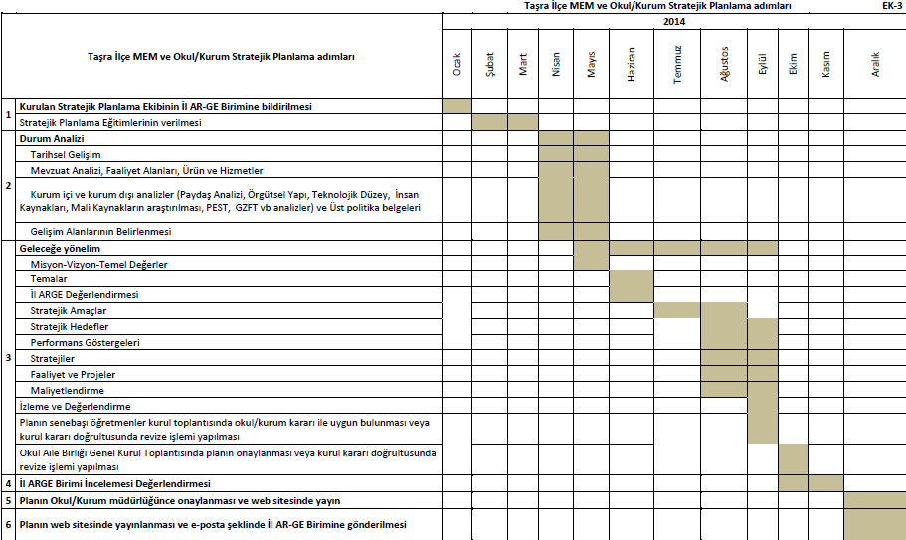

2. BÖLÜM
DURUM ANALİZİ

  - TARİHSEL GELİŞİM

Turgut Özal Anaokulu, Bingöl ili merkezinde Kültür Mahallesi Oğuzhan Caddesindedir. Okul, 2011 yılında kurulmuş olup, zorunlu öğrenim çağına kadar olan çocukların dil, bilişsel, motor, sosyal ve duygusal gelişimlerini desteklemeyi, onları ilköğretimin tanımı içinde ilkokula hazırlamayı amaçlamaktadır.

Okulumuz, 4128m²’ lik alan içerisinde tek katlı bir bina olup, içerisinde 3 derslik, 1 yemek odası, 1 oyun odası, çok amaçlı salon, kızlar ve erkekler için ayrı ayrı tuvaletler mevcuttur. Ayrıca girişte, velilerimizin çocuklarını bekleyebilecekleri, öğretmelerle görüşme yapabilecekleri bekleme salonumuz ve bahçemizde çocuklarımızın rahatça oynayabilecekleri oyun alanları bulunmaktadır. İdari bölüm ise müdür odası, memur odası, personel odası, mutfak ve personele ait tuvalet olarak tasarlanmıştır.

Okulumuzda ikili eğitim yapılmaktadır. 2014-2015 yılında 6 öğretmen ve 127 öğrenci ile eğitim öğretime devam etmektedir.

  - MEVZUAT ANALİZİ

KANUN
Tarih | Sayı | No | Adı
23/07/1965 | 12056 | 657 | Devlet Memurları Kanunu
24/10/2003 | 25269 | 4982 | Bilgi Edinme Hakkı Kanunu
14/06/1973 | 14574 | 1739 | Milli Eğitim Temel Kanunu
10/12/2003 | 25326 | 5018 | Kamu Mali Yönetimi ve Kontrol Kanunu

YÖNETMELİK
Yayımlandığı Resmi Gazete/Tebliğler Dergisi |  | Adı
Tarih | Sayı
26/07/2014 | 29072 | MİLLÎ EĞİTİM BAKANLIĞI OKUL ÖNCESİ EĞİTİM VE İLKÖĞRETİM KURUMLARI YÖNETMELİĞİ

  - FAALİYET ALANLARI, ÜRÜN VE HİZMETLER
TURGUT ÖZAL ANAOKULU FAALİYET ALANLARI
A-FAALİYET ALANI:  EĞİTİM | B-FAALİYET ALANI:  YÖNETİM İŞLERİ
Hizmet–1  Rehberlik Hizmetleri  - Öğrenci rehberlik hizmetleri  - Veli rehberlik hizmetleri  - Öğretmen rehberlik hizmetleri | Hizmet–1  Öğrenci işleri hizmeti  - Öğrenci kayıt, kabul ve devam işleri  - Öğrenci davranışlarının değerlendirilmesi  - Öğrenim belgesi düzenleme işleri
Hizmet–2  Sosyal-Kültürel Etkinlikler  - Geziler  - Okul-Çevre ilişkileri  - Toplum hizmetleri | Hizmet–2  Öğretmen işleri hizmeti  - Derece terfi  - Hizmet içi eğitim  - Özlük hakları
C-FAALİYET ALANI:
ÖĞRETİM

Hizmet–1
Müfredatın işlenmesi

SIRA  NO | FAALİYETLER | FAALİYETLERİN DAYANDIĞI MEVZUAT | AYRILAN MALİ KAYNAK | MEVCUT  İNSAN KAYNAĞI | DEĞERLENDİRME
1 | EĞİTİM | MİLLÎ EĞİTİM BAKANLIĞI OKUL ÖNCESİ EĞİTİM VE  İLKÖĞRETİM KURUMLARI YÖNETMELİĞİ | YETERLİ | YETERSİZ | GÜÇLENDİRİLMELİ
2 | YÖNETİM | MİLLÎ EĞİTİM BAKANLIĞI OKUL ÖNCESİ EĞİTİM VE  İLKÖĞRETİM KURUMLARI YÖNETMELİĞİ  DEVLET MEMURLARI KANUNU | YOK | YETERLİ | AYNI KALMALI
3 | ÖĞRETİM | MİLLÎ EĞİTİM BAKANLIĞI OKUL ÖNCESİ EĞİTİM VE  İLKÖĞRETİM KURUMLARI YÖNETMELİĞİ | YETERLİ | YETERSİZ | GÜÇLENDİRİLMELİ

  - PAYDAŞ ANALİZİ
İç Paydaşlar | Dış Paydaşlar
Okul Yönetimi | Valilik
Öğretmenler | İl Milli Eğitim Müdürlüğü
Öğrenciler | Muhtar
Okul Aile Birliği | Sağlık Ocağı
Veliler | Diğer Eğitim Kurumları
Hizmetliler

Paydaş Analizi Matrisi
PAYDAŞLAR | İÇ PAYDAŞ | DIŞ PAYDAŞ | HİZMET ALAN | NEDEN PAYDAŞ | Paydaşın Kurum Faaliyetlerini Etkileme Derecesi | Paydaşın Taleplerine Verilen Önem |  | Sonuç
 |  |  |  |  | Tam 5" "Çok 4", "Orta 3", "Az 2", "Hiç 1"
 |  |  |  |  | 1,2,3 İzle  4,5 Bilgilendir |  | 1,2,3 Gözet  4,5 Birlikte Çalış
İl Milli Eğitim Müdürlüğü |  | X |  | Amaçlarımıza Ulaşmada Destek İçin İş birliği İçinde Olmamız Gereken Kurum | 5 |  | 5 | Bilgilendir, Birlikte çalış
Veliler | X |  | X | Doğrudan ve Dolaylı Hizmet Alan | 4 |  | 4 | Bilgilendir, Birlikte çalış
Okul Aile Birliği | X |  | X | Amaçlarımıza Ulaşmada Destek İçin İş birliği İçinde Olmamız Gereken Kurum | 5 |  | 5 | Bilgilendir, Birlikte çalış
Öğrenciler | X |  | X | Varoluş sebebimiz | 5 |  | 5 | Bilgilendir, Birlikte Çalış
Mahalle Muhtarı |  | X |  | Amaçlarımıza Ulaşmada Destek İçin İş birliği İçinde Olmamız Gereken Kurum | 1 |  | 2 | İzle, Gözet
Sağlık Ocağı |  | X |  | Amaçlarımıza Ulaşmada Destek İçin İş birliği İçinde Olmamız Gereken Kurum | 2 |  | 4 | İzle, Birlikte Çalış

KURUM İÇİ ANALİZ
Bu bölümde incelenecek konular alt başlıklar halinde verilmiştir.
    - Örgütsel Yapı: Okul/Kurum Teşkilat Şeması
Öğret. Kurulu
MÜDÜR
Okul-Aile Birliği
Komisyonlar
Müdür Yrd.
Kurullar
Büro Hizmetleri
Öğretmen
Yardımcı Hizmetler
Zümre Öğret.
Sınıf Öğret.
Rehber Öğret.
Okul/Kurumlarda Oluşturulan Komisyon ve Kurullar:
Kurul/Komisyon Adı | Görevleri
Zümre Öğretmenler Kurulu | Eğitim-öğretimin eşgüdüm içinde yürütülmesi, eğitim-öğretim süresinde karşılaşılan güçlükler vb. ile ilgili görüş alışverişinde bulunmak.
Okul Sütü Komisyonu | Okula dağıtılan sütleri teslim almak, düzenli bir şekilde dağıtımını yapmak, tutanakları vb. hazırlamak.
Okul-Aile Birliği Kurulu | Eğitim-öğretimi geliştirici faaliyetleri desteklemek. Okul ve veliler ile iletişimi sağlamak. Okul adına alınan kararlarda velileri temsil etmek, vs.
Okul Afet ve Acil Durum Yönetim Kurulu | Tüm paydaşların afet öncesi, sırası ve sonrasındaki faaliyetlere etkin olarak katılımını sağlamak.
Beslenme Dostu Çekirdek Eylem Grubu | Seçilen koordinatör yönetiminde okulun Beslenme Dostu Okul olma sürecinde gerekli kriterleri sağlamak ve süreci yönetmektir.
İhale Komisyonu | Okul öncesi eğitim kurumlarında eğitime destek sağlanması amacıyla çocukların beslenme, temizlik ve sağlık giderleri ile kurumun/ana sınıfı ve uygulama sınıfının genel temizlik ve diğer hizmetleri için ihtiyaç duyulan malzemelerin alımını yapmak.
Muayene Kabul Komisyonu | Muayene ve kabul işlemlerini yapmak, her yıl sonunda taşınırlar ile kullanılmayan eşya, araç ve gerecin sayım ve denetimi ile ilgili görevleri yapar.

    - İnsan Kaynakları
2015 Yılı Kurumdaki Mevcut Yönetici Sayısı:
Sıra  No | Görevi | Erkek | Kadın | Toplam
1 | Müdür | 0 | 1 | 1
2 | Müdür Yrd. | 1 | 0 | 1

Kurum Yöneticilerinin Eğitim Durumu:
Eğitim Düzeyi | 2015 Yılı İtibari İle
 | Kişi Sayısı | %
ÖnLisans | 0 | 0
Lisans | 2 | 100
Yüksek Lisans | 0 | 0

Kurum Yöneticilerinin Yaş İtibari ile dağılımı:
Yaş Düzeyleri | 2015 Yılı İtibari İle
 | Kişi Sayısı | %
20-30 | 1 | 50
30-40 | 1 | 50
40-50 | 0 | 0
50+... | 0 | 0

İdari Personelin Hizmet Süresine İlişkin Bilgiler:
Hizmet Süreleri | Kişi Sayısı
1-3 Yıl | 1
4-6 Yıl | 0
7-10 Yıl | 0
11-15 Yıl | 1
16+……üzeri | 0

İdari Personelin Katıldığı Hizmet-içi Eğitim Programları:
Adı ve Soyadı | Görevi | Katıldığı Çalışmanın Adı
Esra KORKUT | Müdür | Web Tabanlı İçerik Geliştirme Kursu (I. Kademe)  Web Tabanlı İçerik Geliştirme Kursu (II. Kademe)  Yenilikçi Öğretmenler Kursu (I. Kademe)  Yenilikçi Öğretmenler Kursu (II. Kademe)  Mali Mevzuat Semineri  Okullarda Toplu Beslenme Eğitimi Semineri  Okul Sağlığı Semineri  Okullarda İlk Yardım İlk Müdahale Semineri  Okul Yöneticileri Uzaktan Eğitim Programı Semineri  Okul Öncesi Eğitimin Programının Tanıtımı Semineri  7 Aylık Temel İngilizce Kursu  Temel Bilgisayar Kullanımı Kursu  CİSCO Bilişim Teknolojilerinin Temelleri (BTT) Eğitimi Kursu  Yöneticilik Formasyonu Kazandırma Kursu (I. Kademe)  Yöneticilik Formasyonu Kazandırma Kursu (II. Kademe)  Eğitimde Drama Semineri  Resmin Dili Kursu  Çocuklarda Ritm Duyusunu Geliştirme Kursu  Okuma Yazmaya Hazırlık ve Türkçe Etkinlikleri Kursu  Okul Öncesi Eğitim Programı Semineri
Metin ÇİÇEK | Müdür Yardımcısı | Geleneksel Çocuk Oyunları Eğitim Semineri  Okul Yönetiminde Etkin Liderlik Bilgilendirme Semineri  Temel Eğitim Kursu  Hazırlayıcı Eğitim Kursu

2015 Yılı Kurumdaki Mevcut Öğretmen Sayısı:
Sıra  No | Branşı | Erkek | Kadın | Toplam
1 | Okul Öncesi Öğretmenliği | 1 | 5 | 6
TOPLAM |  | 1 | 5 | 6

Öğretmenlerin Yaş İtibari ile Dağılımı:
Yaş Düzeyleri | Kişi Sayısı
20-30 | 4
30-40 | 2
40+… | 0

Öğretmenlerin Hizmet Süreleri:
Hizmet Süreleri | Kişi Sayısı
1-3 Yıl | 3
4-6 Yıl | 2
7-10 Yıl | 1
11+… üzeri | 0

Destek Personele (Hizmetli- Memur) İlişkin Bilgiler:
2015 Yılı Kurumdaki Mevcut Hizmetli/ Memur Sayısı:
Sıra  No | Görevi | Erkek | Kadın | Eğitim Durumu | Hizmet Yılı | Toplam
1 | Memur | 1 | 0 | Ön Lisans | 16 | 1
2 | Hizmetli | 1 | 0 | İlkokul | 29 | 1
3 | Sözleşmeli İşçi | 0 | 0 | - | - | -
4 | Sigortalı İşçi | 0 | 5 | İlkokul-Lise | 1-5 yıl | 5

Çalışanların Görev Dağılımı
S.NO | UNVAN | GÖREVLERİ
1 | Okul müdürü | 1. Kanun, tüzük, yönetmelik, yönerge, program ve emirlere uygun olarak görevlerini yürütmeye,  2. Okulu düzene koyar .  3. Denetler.  4. Okulun amaçlarına uygun olarak yönetilmesinden, değerlendirilmesinden ve geliştirmesinden sorumludur.  5. Okul müdürü, görev tanımında belirtilen diğer görevleri de yapar.
2 | Müdür yardımcısı | - Müdürün olmadığı zamanlarda müdüre vekâlet eder.  2.Okulun her türlü eğitim-öğretim, yönetim, öğrenci, personel, tahakkuk, ayniyat, yazışma, sosyal etkinlikler, güvenlik, beslenme, bakım, nöbet, koruma, temizlik, düzen, halkla ilişkiler gibi işleriyle ilgili olarak okul müdürü tarafından verilen görevleri yapar.  Müdür yardımcıları, görev tanımında belirtilen diğer görevleri de yapar.
3 | Öğretmenler | 1.Öğretmenler, kendilerine verilen sınıfın veya şubenin derslerini, programda belirtilen esaslara göre plânlamak, okutmak, bunlarla ilgili uygulama ve deneyleri yapmak, ders dışında okulun eğitim-öğretim ve yönetim işlerine etkin bir biçimde katılmak ve bu konularda kanun, yönetmelik ve emirlerde belirtilen görevleri yerine getirmekle yükümlüdürler.  2. Okulun bina ve tesisleri ile öğrenci mevcudu, yatılı-gündüzlü, normal veya ikili öğretim gibi durumları göz önünde bulundurularak okul müdürlüğünce düzenlenen nöbet çizelgesine göre öğretmenlerin, normal öğretim yapan okullarda gün süresince, ikili öğretim yapan okullarda ise kendi devresinde nöbet tutmaları sağlanır.  3. Yönetici ve öğretmenler; Resmî Gazete, Tebliğler Dergisi, genelge ve duyurulardan elektronik ortamda yayımlananları Bakanlığın web sayfasından takip eder.  4. Elektronik ortamda yayımlanmayanları ise okur, ilgili yeri imzalar ve uygularlar.  5. Öğretmenler dersleri ile ilgili araç-gereç, laboratuar ve işliklerdeki eşyayı, okul kütüphanesindeki kitapları korur ve iyi kullanılmasını sağlarlar.
4 | Yardımcı hizmetler personeli | 1.Yardımcı hizmetler sınıfı personeli, okul yönetimince yapılacak plânlama ve iş bölümüne göre her türlü yazı ve dosyayı dağıtmak ve toplamak,  2. Başvuru sahiplerini karşılamak ve yol göstermek,  3. Hizmet yerlerini temizlemek,  4. Aydınlatmak ve ısıtma yerlerinde çalışmak,  5. Nöbet tutmak,  6. Okula getirilen ve çıkarılan her türlü araç-gereç ve malzeme ile eşyayı taşıma ve yerleştirme işlerini yapmakla yükümlüdürler.  7. Bu görevlerini yaparken okul yöneticilerine ve nöbetçi öğretmene karşı sorumludurlar.
5 | Okul Öncesi Zümresi | Eğitim-öğretim hizmetlerinin sağlıklı bir şekilde yürütebilmek için işbirliğinde bulunmak.
6 | Okul Aile Birliği | Okuldaki sosyal ve kültürel etkinlikler ile kampanya ve kurslardan sağlanan maddî katkılar, bağışların kabulü, harcanması ve denetlenmesiyle kantin, açık alan, salon ve benzeri yerlerin işlettirilmesi veya işletilmesinden sağlanan gelirlerin dağıtım yerleri, oranları, harcanması ve denetlenmesine dair görevleri yapar.Okul ve öğrencilerinin eğitim ve öğretim amaçlarının en iyi şekilde yerine getirilmesi için her türlü maddi ve manevi yardımı yapmaktır.
7 | Kaloriferci | - Kaloriferci, kalorifer dairesi ve tesisleri ile ilgili hizmetleri yapar.  - Kaloriferin kullanılmadığı zamanlarda okul yönetimince verilecek işleri yapar.  - Kaloriferci, okul müdürüne, müdür yardımcısına ve nöbetçi öğretmene karşı sorumludur.  - Müdürün vereceği hizmete yönelik diğer görevleri de yapar.

Okul/kurum Rehberlik Hizmetleri
Mevcut Kapasite |  |  |  | Mevcut Kapasite Kullanımı ve Performans
Psikolojik Danışman Norm Sayısı | Görev Yapan Psikolojik Danışman Sayısı | İhtiyaç Duyulan Psikolojik Danışman Sayısı | Görüşme Odası Sayısı | Danışmanlık Hizmeti Alan |  |  | Rehberlik Hizmetleri İle İlgili Düzenlenen Eğitim/Paylaşım Toplantısı Vb. Faaliyet Sayısı
 |  |  |  | Öğrenci Sayısı | Öğretmen Sayısı | Veli Sayısı | Öğretmenlere Yönelik | Öğrencilere Yönelik | Velilere Yönelik
0 | 0 | 1 | 0 | 0 | 0 | 0 | 00 | 0 | 0

2.4.C Teknolojik Düzey
Okul/Kurumun Teknolojik Altyapısı:
Araç-Gereçler | 2012 | 2013 | 2014 | 2015 | İhtiyaç
Bilgisayar | 2 | 2 | 2 | 2 | 2
Yazıcı | 1 | 1 | 1 | 2 | 0
Tarayıcı | 0 | 1 | 1 | 1 | 0
Tepegöz | 0 | 0 | 0 | 0 | 0
Projeksiyon | 0 | 0 | 1 | 1 | 0
Televizyon | 3 | 3 | 3 | 3 | 0
İnternet bağlantısı | 1 | 1 | 1 | 1 | 0
Fen Laboratuvarı | 0 | 0 | 0 | 0 | 0
Bilgisayar Lab. | 0 | 0 | 0 | 0 | 0
Fax | 0 | 0 | 0 | 0 | 0
Video | 0 | 0 | 0 | 0 | 0
DVD Player | 3 | 3 | 3 | 3 | 0
Fotoğraf makinesi | 0 | 0 | 0 | 0 | 0
Kamera | 0 | 0 | 0 | 0 | 0
Okul/kurumun İnternet sitesi | 1 | 1 | 1 | 1 | 0
Personel/e-mail adresi oranı | %100 | %100 | %100 | %100 | 0

Okul/Kurumun Fiziki Altyapısı:
Fiziki Mekân | Var | Yok | Adedi | İhtiyaç
Öğretmen Çalışma Odası |  | X | 0 | 1
Ekipman Odası |  | X | 0 | 0
Kütüphane |  | X | 0 | 0
Rehberlik Servisi |  | X | 0 | 0
Resim Odası |  | X | 0 | 0
Müzik Odası |  | X | 0 | 0
Çok Amaçlı Salon | X |  | 1 | 0
Ev Ekonomisi Odası |  | X | 0 | 0
İş ve Teknik Atölyesi |  | X | 0 | 0
Bilgisayar laboratuvarı |  | X | 0 | 0
Yemekhane | X |  | 1 | 0
Spor Salonu |  | X | 0 | 0
Otopark |  | X | 0 | 0
Spor Alanları |  | X | 0 | 0
Kantin |  | X | 0 | 0
Fen Bilgisi Laboratuvarı |  | X | 0 | 0
Atölyeler |  | X | 0 | 0
Bölümlere Ait Depo |  | X | 0 | 1
Bölüm Laboratuvarları |  | X | 0 | 0
Bölüm Yönetici Odaları | X |  | 2 | 0
Bölüm Öğrt. Odası |  | X | 0 | 0
Teknisyen Odası |  | X | 0 | 0
Bölüm Dersliği | X |  | 5 | 0
Arşiv |  | X | 0 | 1

2.5.4 Mali Kaynaklar
2014-2015 eğitim öğretim yılı içerisinde okulumuzun maddi kaynaklarının tamamı öğrenci aidatlarından oluşmaktadır.
Okul/Kurum Kaynak Tablosu:
Kaynaklar | 2014 | 2015 | 2016 | 2017 | 2018 | 2019
Genel Bütçe | 0 | 0 | 0 | 0 | 0 | 0
Okul aile Birliği | 0 | 0 | 0 | 0 | 0 | 0
Kira Gelirleri | 0 | 0 | 0 | 0 | 0 | 0
Döner Sermaye | 0 | 0 | 0 | 0 | 0 | 0
Vakıf ve Dernekler | 0 | 0 | 0 | 0 | 0 | 0
Dış Kaynak/Projeler | 0 | 0 | 0 | 0 | 0 | 0
MEB Bağışı | 3600 | 0 | 0 | 0 | 0 | 0
Bağış(Öğrenci Aidatları) | 37689 | 64.800 | 69.300 | 69.300 | 69.300 | 69.300
TOPLAM | 41289 | 64.800 | 69.300 | 69.300 | 69.300 | 69.300
Bağış (öğrenci aidatları):öğrenci aidatı 60 ve 70 TL ve 9 aylık eğitim öğretim süreci baz alınırsa;
2015 yılı için öngörülen öğrenci 120x60 TL=7200 TL x 9 ay= 64.800 TL
2016 yılı için öngörülen öğrenci 110x70 TL=7700 TL x 9 ay= 69.300 TL
2017 yılı için öngörülen öğrenci 110x70 TL=7700 TL x 9 ay= 69.300 TL
2018 yılı için öngörülen öğrenci 110x70 TL=7700 TL x 9 ay= 69.300 TL
2019 yılı için öngörülen öğrenci 110x70 TL=7700 TL x 9 ay= 69.300 TL
Okul/Kurum Gelir-Gider Tablosu:
YILLAR | 2011 |  | 2012 |  | 2013
HARCAMA KALEMLERİ | GELİR | GİDER | GELİR | GİDER | GELİR | GİDER
Temizlik | 1010 | 0 | 5435 | 0 | 15960 | 444.61
Küçük onarım |  | 300 |  | 142.6 |  | 0
Bilgisayar harcamaları |  | 0 |  | 100 |  | 375.2
Büro makinaları harcamaları |  | 0 |  | 0 |  | 850
Telefon |  | 0 |  | 0 |  | 0
Yemek |  | 0 |  | 0 |  | 6408.08
Sosyal faaliyetler |  | 0 |  | 0 |  | 0
Kırtasiye |  | 0 |  | 1555.47 |  | 296
Vergi harç vs |  | 0 |  | 0 |  | 0
Okul malzemesi alımı |  | 550 |  | 60 |  | 1441.52
Demirbaş alımı |  | 0 |  | 0 |  | 2914
GENEL | 1010 | 850 | 5435 | 1858,07 | 15960 | 12729.41

    - İstatistiki Veriler
Karşılaştırmalı Öğretmen/Öğrenci Durumu (2014)
ÖĞRETMEN | ÖĞRENCİ |  |  | OKUL
Toplam öğretmen sayısı | Öğrenci sayısı |  | Toplam öğrenci sayısı | Öğretmen başına düşen öğrenci sayısı
 | Kız | Erkek
6 | 57 | 60 | 117 | 20

Öğrenci Sayısına İlişkin Bilgiler (Geçmiş Yıllar)
 | 2011 |  | 2012 |  | 2013
 | Kız | Erkek | Kız | Erkek | Kız | Erkek
Öğrenci Sayısı | 40 | 37 | 57 | 53 | 48 | 64
Toplam Öğrenci Sayısı | 77 |  | 110 |  | 112

Yıllara Göre Ortalama Sınıf Mevcutları |  |  | Yıllara Göre Öğretmen Başına Düşen Öğrenci Sayısı
2011 | 2012 | 2013 | 2011 | 2012 | 2013
19 | 22 | 18 | 19 | 22 | 18

Yerleşim Alanı ve Derslikler
Yerleşim
Toplam Alan (m²) | Bina Alanı (m²) | Bahçe alanı (m²)
4128 | 488 | 3640

Sosyal Alanlar
Tesisin adı | Kapasitesi (Kişi Sayısı) | Alanı
Kantin | 0 | 0
Yemekhane | 60 | 37 m²
Toplantı Salonu | 0 | 0
Konferans Salonu | 0 | 0
Seminer Salonu | 0 | 0

Spor Tesisleri
Tesisin adı | Kapasitesi (Kişi Sayısı) | Alanı
Basketbol Alanı | 0 | 0
Futbol Sahası | 0 | 0
Kapalı Spor Salonu | 0 | 0
Diğer | 0 | 0

  - ÇEVRE ANALİZİ
2.6.1. PEST- E (Politik, Ekonomik, Sosyo-Kültürel, Teknolojik, Ekolojik, Etik) Analizi
Politik ve yasal etmenler | Ekonomik çevre değişkenleri
Okulumuz, Milli Eğitim Bakanlığı politikaları ve Milli Eğitim Bakanlığı  2015–2019 stratejik planlama faaliyetleri ışığında eğitim-öğretim faaliyetlerine devam etmektedir. Öğrencilerini eğitimin merkezine koyan bir yaklaşım sergileyen okulumuz, öğrencilerin yeniliklere açık ve yeniliklerden haberdar, gelişim odaklı olmasını sağlayıcı, önleyici çalışmalarla, risklerden koruyucu politikalar uygulayarak yasal sorumluluklarını en iyi şekilde yerine getirmek için çalışmaktadır. | Okulumuzun bulunduğu çevre sürekli göç alan bir bölge olmakla beraber genel bağlamda ailelerimizin sosyo ekonomik düzeyleri orta seviyelerdedir. Bu açıdan bakıldığı zaman, ailelerin okulun maddi kaynaklarına katkısı belli periyotlarla yapılan bağışlarla gerçekleşmektedir. Buradan elde edilen gelirlerle okulumuzun ve öğrencilerin ihtiyaçları karşılanmaktadır.

Sosyal-kültürel çevre değişkenleri | Teknolojik çevre değişkenleri
Okulumuzun bulunduğu çevredeki yoğun göç olgusu, hızlı imar çalışmaları kalabalık bir nüfus kitlesini meydana getirmektedir. Bu da bireylerin uyum problemleri yaşamalarına sebep olmaktadır. | Günümüzde hemen hemen her evde teknolojik aletler bulunmaktadır. Bu durum öğrencilerimizin teknolojiyi tanıma ve kullanma açısından avantaj sağlamaktadır.

Ekolojik ve doğal çevre değişkenleri | Etik ve ahlaksal değişkenler
Okulumuzun çevresinde yeşil alanların bulunması çocukların doğayı daha yakından tanıması açısından etkilidir. | Değişik kültürlerin buluşma noktası olan şehirlerin, buralarda yaşayan birçok gencin örf, adet ve kültüründen habersiz yetişmesine sebep olduğu bir gerçektir. Bu durumu asgariye indirmek için aileye ve eğitim camiasına büyük bir vazife düşmektedir. Bu nedenle milli ve manevi kültürünü evrensel değerler içinde koruyup geliştiren bireyler yetiştirmek bizim asli görevimizidir. Öğrencilerimizin kendi öz kültürünü tanıyıp bunu karakterine yansıtarak yaşaması ve gelecek nesillere aktarması hepimizin ortak gayesidir.

2.6.2. Üst Politika Belgeleri
SIRA NO | REFERANS KAYNAĞININ ADI
1 | Milli Eğitim Bakanlığı 2015-2019 Stratejik Plan Hazırlık Programı
2 | Milli Eğitim Bakanlığı Strateji Geliştirme Başkanlığının 2013/26 Nolu Genelgesi
3 | Bingöl MEM Stratejik Planı 2015-2019

  - GZFT ANALİZİ
Güçlü Yönler | Zayıf Yönler
- Okul vizyonunun ve misyonunun belirlenmiş olması.  - Genç ve istekli öğretim kadrosunun olması.  - Öğretmenler arası iyi ilişkilerin ve koordinasyonun olması.  - Kurum içi iletişim kanallarının açık olması.  - Kendini geliştiren, gelişime açık ve teknolojiyi kullanan öğretmenin olması.  - Kurum kültürünün oluşturulmuş olması.  - Sınıf mevcutlarının uygun olması.  - Isıtma, aydınlanma ve su probleminin olmaması.  - Okul bahçesinin geniş olması.  - Okul bahçesinde kum havuzunun bulunması ve ağaçlandırmanın yapılmış olması.  - Beslenme menülerinin düzenli periyotlar halinde hazırlanıp öğrencilerin yeterli ve dengeli beslenmesinin sağlanması.  - Okulun Beyaz Bayrak Sertifikasının bulunması.  - Güvenlik kameralarının kurulu olması.  - Okulda ses sisteminin bulunması.  - Öğrenci sayısı yeterli olduğundan alınan okul aidatlarının okul için kaynak oluşturması. | - Kadrolu öğretmen eksikliği.  - Öğretmenlerin uzun süreli izinleri.  - Okul öncesi programın kısa zamanda verilmeye çalışıldığından öğretmenlerin programı benimseyemeyip uygulayamaması.  - Okul öncesi öğretmenlerine eğitim-öğretim yılı başında gerekli eğitimin verilmemesinden ötürü sınıf ortamlarının yeni programa göre kullanılamaması.  - Personel sayısı eksikliği ve eğitim düzeyinin yetersizliği.  - Okul içerisinde öğrencilerin etkinliklerinin saklanacağı depo ile arşiv odası ve öğretmen odasının olmaması.  - Okul bahçesi zemininin sert olması ve okul bahçesinde çocuk parkının bulunmaması.  - Eğitim-öğretim saatleri dışında okulun güvenliğini sağlayacak personelin olmaması.  - Velilerin öğrenci servisi talebi olmasına rağmen servis ücretlerinin yüksekliğinden ötürü öğrenci servisinden faydalanılamaması.  - Dersliklerdeki duvar boyalarının kalkmış olması.  - Sertifikalı personel(aşçı) eksikliği.  - Bazı velilerin ekonomik durumunun düşük olmasından ötürü okul aidatı ödemelerini düzenli yapamamaları.

Fırsatlar | Tehditler
- Uydu NET bağlantısının olması  - Fiziki alanların geliştirmeye açık olması  - Diğer okul ve kurumlarla iletişimin güçlü olması  - Okulumuzun ulaşım sıkıntısının olmaması. | - Okulun bulunduğu çevrede okul çağındaki öğrenci sayısının fazla olmasından dolayı okul bahçesinin işgal edilmesi ve kirletilmesi.  - Velilerin özgüven duygusuna sahip öğrenci yetiştirememeleri.  - Turgut Özal Ortaokulu ile birlikte aynı bahçe kullanıldığından ortaokulun fiziki sorunlarının giderilmemesinin kurumumuzu da etkilemesi.

  - SORUN ALANLARI
TEMEL SORUN ALANLARI
- OKUL FİZİKSEL DURUMU | - Okul bahçesinde çocuk parkının bulunmaması.  - Eğitim öğretim saatleri dışında okulun güvenliğinin sağlanamaması.  - Okul içerisinde öğrencilerin etkinliklerinin saklanacağı depo ile arşiv odası ve öğretmen odasının olmaması.  - Okul bahçesi zemininin sert olması ve okul bahçesinde çocuk parkının bulunmaması.  - Dersliklerdeki duvar boyalarının kalkmış olması.
- EĞİTİM-ÖĞRETİM SORUNLARI | - Okulda kadrolu öğretmen sayısının yetersizliği.  - Okul öncesi eğitimi, eğitimin ilk kademesi olduğu için çocukların okula uyumlarının vakit alması.  - Okul öncesi programın kısa zamanda verilmeye çalışıldığından öğretmenlerin programı benimseyemeyip uygulayamaması.  - Okul öncesi öğretmenlerine eğitim-öğretim yılı başında gerekli eğitimin verilmemesinden ötürü sınıf ortamlarının yeni programa göre kullanılamaması.
- PAYDAŞ SORUNLARI | - Velilerin bağımsızlık duygusuna sahip öğrenci yetiştirememeleri.  - Velilerin eğitim seviyelerinin farklı ve yetersiz olması.  - Bazı velilerde okul öncesi eğitim farkındalığının olmaması.

3. BÖLÜM
GELECEĞE YÖNELİM

1.1.MİSYON

MİSYONUMUZ
Çocukların yaparak yaşayarak elde ettikleri deneyimleri, değişik projeler ve aile katılımları ile destekleyerek çocukların gelişimini en üst düzeye çıkartmak ve onları hayata hazırlamak.

  - VİZYON

VİZYONUMUZ
Okul öncesi eğitimde, koşulsuz sevgi ile beklentilerin hep önünde, kalitesi ile örnek gösterilen lider bir kurum olmak.

1.3.TEMEL DEĞERLER VE İLKELER
TEMEL DEĞERLERİMİZ
- Önce insan,
- Karşılıklı güven ve dürüstlük,
- Sabırlı, hoşgörülü ve kararlılık,
- Eğitimde süreklilik anlayışı,
- Adaletli performans değerlendirme,
- Bireysel farkları dikkate almak,
- Kendisiyle ve çevresi ile barışık olmak,
- Yetkinlik, üretkenlik ve girişimcilik ruhuna sahip olmak,
- Doğa ve çevreyi koruma bilinci.

TEMA-1 FİZİKSEL DURUM

Stratejik Hedef 1.1. Okul bahçesinin fiziki donanımının geliştirilmesi amacıyla gerekli düzenlemeleri yaptırmak.

Stratejik Amaç 1. Öğrencilerin okul bahçesinde fiziksel aktivitelerini gerçekleştirebilecekleri ve eğitim programlarının uygulanabileceği ortamları oluşturmak, iyileştirmek.

PERFORMANS GÖSTERGELERİ
SAM | 1 | PERFORMANS GÖSTERGELERİ | PERFORMANS HEDEFLERİ
 |  |  | Önceki Yıllar |  | Cari Yıl | Sonraki Yıl Hedefleri |  |  |  |  | SP Dönemi Hedefi
SH | 1 |  | 2012 | 2013 | 2014 | 2015 | 2016 | 2017 | 2018 | 2019
PG | 1.1.1. | Oyun parkı tamamlama oranı | 0 | 0 | 0 | %80 | %20
PG | 1.1.2. | Okul bahçesinin ağaçlandırılması oranı | 0 | %40 | 0 | 0 | %20 | %10 | %10 | %20
PG | 1.1.3. | Okul bahçesinde hobi köşesi(bitki merkezi) oluşturmak | 0 | 0 | 0 | 0 | 1

FAALİYET VE MALİYETLENDİRME
 | FAALİYET VEYA PROJELER | Sorumlu  Birim/Şube/Kişi | Başlama ve  Bitiş Tarihi | MALİYET
 |  |  |  | 2015  (TL) | 2016  (TL) | 2017  (TL) | 2018  (TL) | 2019  (TL) | Toplam  (TL)
 | F.1.Oyun parkı yaptırmak | Okul Yönetimi | Ağustos2015-Eylül2016 | 8000 | 2000 | ---- | ---- | ---- | 10000
 | F.2. Okul bahçesinin ağaçlandırılması | Okul Yönetimi | Nisan 2016-Haziran2019 | ---- | 1000 | 500 | 500 | 500 | 2500
 | F.3.Okul bahçesinde hobi köşesi(bitki merkezi) oluşturmak | Okul Yönetimi | Mayıs 2016-Haziran 2016 | ---- | 500 | ---- | ---- | ---- | 500
TEMA-1 FİZİKSEL DURUM

Stratejik Hedef 2.1. Öğrenme ortamlarının kalitesini arttırmak ve okulun diğer bölümlerini rahat yaşanır hale getirmek.

Stratejik Amaç 2. Öğrenme ortamları ve okulun diğer iç bölümlerini yenilemek, değiştirmek ve okula yeni malzemeler almak, yenilemek.

PERFORMANS GÖSTERGELERİ
SAM | 2 | PERFORMANS GÖSTERGELERİ | PERFORMANS HEDEFLERİ
 |  |  | Önceki Yıllar |  | Cari Yıl | Sonraki Yıl Hedefleri |  |  |  |  | SP Dönemi Hedefi
SH | 1 |  | 2012 | 2013 | 2014 | 2015 | 2016 | 2017 | 2018 | 2019
PG | 2.1.1. | Okulun iç bölümlerinin(derslik, idari bölüm, yemek odası, çok amaçlı salon,kapıların) boyanma oranı | 0 | %100 | 0 | %100
PG | 2.1.2. | Dersliklere duvar panoları alınması | 0 | 0 | 0 | 3
PG | 2.1.3. | Dersliklerin kapıları için baskılı kapı koruyucu bantlarının alınması | 3 | 0 | 0 | 0 | 3
PG | 2.1.4. | Dersliklere LCD televizyon alınması | 0 | 0 | 0 | 0 | 3
PG | 2.1.5 | Kitap merkezinde kullanılmak üzere çocuk boyu koltuk alınma oranı | 0 | 0 | 0 | %100
PG | 2.1.6 | Elektrikli şofben alınması | 0 | 0 | 0 | 1
PG | 2.1.7 | Dersliklere stor perde alınma oranı | 0 | 0 | 0 | 0 | %100
PG | 2.1.8 | Müdür yardımcısı için bilgisayar alınması | 0 | 0 | 0 | 1

FAALİYET VE MALİYETLENDİRME
 | FAALİYET VEYA PROJELER | Sorumlu  Birim/Şube/Kişi | Başlama ve  Bitiş Tarihi | MALİYET
 |  |  |  | 2015  (TL) | 2016  (TL) | 2017  (TL) | 2018  (TL) | 2019  (TL) | Toplam  (TL)
 | F.1. Okulun iç bölümlerinin boyanması | Okul Yönetimi | Ağustos2015-Eylül2015 | 3500 |  |  |  |  | 3500
 | F.2. Dersliklere duvar panoları alınması | Okul Yönetimi | Ekim 2015-Kasım2015 | 1500 |  |  |  |  | 1500
 | F.3. Kapı koruyucu bantlarının alınması | Okul Yönetimi | Mart 2016 |  | 1000 |  |  |  | 1000
 | F.4. Dersliklere LCD televizyon alınması | Okul Yönetimi | Ocak 2016 |  | 3500 |  |  |  | 3500
 | F.5. Çocuk boyu koltuk alınması | Okul Yönetimi | Ekim 2015 | 3500 |  |  |  |  | 3500
 | F.6. Elektrikli şofben alınması | Okul Yönetimi | Kasım 2015 | 300 |  |  |  |  | 300
 | F.7. Dersliklere stor perde alınması | Okul Yönetimi | Şubat 2016 |  | 2000 |  |  |  | 2000
 | F.8. Müdür yard. için bilgisayar alınması | Okul Yönetimi | Ekim 2015 | 1500 |  |  |  |  | 1500
TEMA-2 EĞİTİM-ÖĞRETİM
Stratejik Hedef 3.1. Çalışanların mesleki bilgi ve beceri seviyelerini yükseltmek; kurum içi kültürü geliştirmek, velilerin sürece katılımlarını sağlamak ve öğrencilerin gelişimini desteklemek.

Stratejik Amaç 3. Eğitim öğretimde kalitenin artırılması amacıyla çalışanların verimliliğini, velilerin katılımını arttırmak ve özel eğitim öğrencilerinin gelişimini desteklemek.

PERFORMANS GÖSTERGELERİ
SAM | 3 | PERFORMANS GÖSTERGELERİ | PERFORMANS HEDEFLERİ
 |  |  | Önceki Yıllar |  | Cari Yıl | Sonraki Yıl Hedefleri |  |  |  |  | SP Dönemi Hedefi
SH | 1 |  | 2012 | 2013 | 2014 | 2015 | 2016 | 2017 | 2018 | 2019
PG | 3.1.1. | Uyum eğitimi düzenleme oranı | 0 | 0 | 0 | %100 | %100 | %100 | %100 | %100
PG | 3.1.2. | Sosyal faaliyetler hazırlama oranı | %100 | %100 | %100 | %100 | %100 | %100 | %100 | %100
PG | 3.1.3 | BEP hazırlama oranı | 0 | 0 | 0 | 0 | %100 | %100 | %100 | %100

FAALİYET VE MALİYETLENDİRME
FAALİYET VEYA PROJELER | Sorumlu  Birim/Şube/Kişi | Başlama ve  Bitiş Tarihi | MALİYET
 |  |  | 2015  (TL) | 2016  (TL) | 2017  (TL) | 2018  (TL) | 2019  (TL) | Toplam  (TL)
F.1. Uyum eğitimi düzenlemek | Okul yönetimi ve öğretmenler | 2015-2019 | --- | 200 | 300 | 400 | 500 | 1400
F.2. Sosyal faaliyetler hazırlamak | Okul yönetimi ve öğretmenler | 2015-2019 | --- | 500 | 600 | 750 | 1000 | 2850
F.3.BEP hazırlamak | Okul yönetimi ve öğretmenler | 2015-2019 | ---- | ---- | ---- | ---- | ---- | ---

TEMA-3 PAYDAŞ İLİŞKİLERİ
Stratejik Hedef 4.1. Velileri okul öncesi eğitim ile ilgili bilinçlendirmek.

Stratejik Amaç 4. Okul -veli ilişkisini geliştirerek velilerin okul ve öğrencilere katkısını arttırmak.

PERFORMANS GÖSTERGELERİ
SAM | 4 | PERFORMANS GÖSTERGELERİ | PERFORMANS HEDEFLERİ
 |  |  | Önceki Yıllar |  | Cari Yıl | Sonraki Yıl Hedefleri |  |  |  |  | SP Dönemi Hedefi
SH | 1 |  | 2012 | 2013 | 2014 | 2015 | 2016 | 2017 | 2018 | 2019
PG | 4.1.1. | Yıl içinde yapılan toplantı oranı | %100 | %100 | %100 | %100 | %100 | %100 | %100 | %100
PG | 4.1.2. | Seminer ve sunumlar düzenleme oranı | 0 | 0 | 0 | %100 | %100 | %100 | %100 | %100

FAALİYET VE MALİYETLENDİRME
FAALİYET VEYA PROJELER | Sorumlu  Birim/Şube/Kişi | Başlama ve  Bitiş Tarihi | MALİYET
 |  |  | 2015  (TL) | 2016  (TL) | 2017  (TL) | 2018  (TL) | 2019  (TL) | Toplam  (TL)
F.1.Yıl içinde yapılan toplantılar | Okul yönetimi ve öğretmenler | Her Yıl 2015-2019 | --- | 250 | 250 | 300 | 300 | 1100
F.2.Seminer ve sunumlar düzenleme sayısı | Okul yönetimi ve öğretmenler | Her Yıl 2015-2019 | --- | 250 | 250 | 300 | 300 | 1100

TEMA | STRATEJİK AMAÇ | STRATEJİK HEDEFLER
FİZİKSEL DURUM | Öğrencilerin okul bahçesinde fiziksel aktivitelerini gerçekleştirebilecekleri ve eğitim programlarının uygulanabileceği ortamları oluşturmak, iyileştirmek. | Okul bahçesinin fiziki donanımının geliştirilmesi amacıyla gerekli düzenlemeleri yaptırmak.
 | Öğrenme ortamları ve okulun diğer iç bölümlerini yenilemek, değiştirmek ve okula yeni malzemeler almak, yenilemek. | Öğrenme ortamlarının kalitesini arttırmak ve okulun diğer bölümlerini rahat yaşanır hale getirmek.
TEMA | STRATEJİK AMAÇ | STRATEJİK HEDEFLER
EĞİTİM-ÖĞRETİM | Eğitim öğretimde kalitenin artırılması amacıyla çalışanların verimliliğini, velilerin katılımını arttırmak ve özel eğitim öğrencilerinin gelişimini desteklemek. | Çalışanların mesleki bilgi ve beceri seviyelerini yükseltmek; kurum içi kültürü geliştirmek, velilerin sürece katılımlarını sağlamak ve öğrencilerin gelişimini desteklemek.
PAYDAŞ İLİŞKİLERİ | Okul -veli ilişkisini geliştirerek velilerin okul ve öğrencilere katkısını arttırmak. | Velileri okul öncesi eğitim ile ilgili bilinçlendirmek.

STRATEJİK PLAN MALİYET TABLOSU
TEMALAR | STRTAEJİK AMAÇLAR – HEDEFLER | MALİYETİ
FİZİKSEL DURUM | STRATEJİK AMAÇ 1
 | Stratejik Hedef 1.1 | 13.000.00
 | STRATEJİK AMAÇ 2
 | Stratejik Hedef 2.1 | 16.800.00
EĞİTİM-ÖĞRETİM | STRATEJİK AMAÇ 3
 | Stratejik Hedef 3.1 | 4.250.00
PAYDAŞ İLİŞKİLERİ | STRATEJİK AMAÇ 4
 | Stratejik Hedef 4.1 | 2.200.00
TOPLAM MALİYET |  | 36.250.00 TL

TURGUT ÖZAL ANAOKULU STRATEJIK PLANI
2015 YILI EYLEM PLANI
Amaç No | STRATEJİK AMAÇLAR | STRATEJİK HEDEFLER | FAALİYETLER VEYA PROJELER | MEVCUT DURUM | PERFORMANS GÖSTERGELERİ | SORUMLU KİŞİLER / KURUMLAR | BÜTÇE | KAYNAKLAR | ZAMANLAMA (FAALİYET-PROJELERİN BAŞLAYIŞ-BİTİŞYILI)
 |  |  |  |  |  |  |  |  | OCAK | ŞUBAT | MART | NİSAN | MAYIS | HAZİRAN | TEMMUZ | AĞUSTOS | EYLÜL | EKİM | KASIM | ARALIK | 2016 | 2017 | 2018 | 2019
1 | Öğrencilerin okul bahçesinde fiziksel aktivitelerini gerçekleştirebilecekleri ve eğitim programlarının uygulanabileceği ortamları oluşturmak, iyileştirmek. | Okul bahçesinin fiziki donanımının geliştirilmesi amacıyla gerekli düzenlemeleri yaptırmak. | Oyun parkı yaptırmak | 0 | SAM1  SH.1.1  PG.1.1.1 | Okul Yönetimi | 10000 |  |  |  |  |  |  |  |  |  |  |  |  |  | X
 |  |  | Okul bahçesini ağaçlandırmak | 0 | SAM1  SH.1.1  PG.1.1.2 | Okul Yönetimi | 2500 |  |  |  |  |  |  |  |  |  |  |  |  |  | X | X | X | X
 |  |  | Okul bahçesinde hobi köşesi(bitki merkezi) oluşturmak | 0 | SAM1  SH.1.1  PG.1.1.3 | Okul Yönetimi | 500 |  |  |  |  |  |  |  |  |  |  |  |  |  | X

TURGUT ÖZAL ANAOKULU STRATEJIK PLANI
2015 YILI EYLEM PLANI
Amaç No | STRATEJİK AMAÇLAR | STRATEJİK HEDEFLER | FAALİYETLER VEYA PROJELER | MEVCUT DURUM | PERFORMANS GÖSTERGELERİ | SORUMLU KİŞİLER / KURUMLAR | BÜTÇE | KAYNAKLAR | ZAMANLAMA (FAALİYET-PROJELERİN BAŞLAYIŞ-BİTİŞYILI)
 |  |  |  |  |  |  |  |  | OCAK | ŞUBAT | MART | NİSAN | MAYIS | HAZİRAN | TEMMUZ | AĞUSTOS | EYLÜL | EKİM | KASIM | ARALIK | 2016 | 2017 | 2018 | 2019
2 | Öğrenme ortamları ve okulun diğer iç bölümlerini yenilemek, değiştirmek ve okula yeni malzemeler almak, yenilemek. | Öğrenme ortamlarının kalitesini arttırmak ve okulun diğer bölümlerini rahat yaşanır hale getirmek | Okulun iç bölümlerini boyamak | 0 | SAM2  S.H.2.1  PG.2.1.1 | Okul Yönetimi | 3500
 |  |  | Dersliklere duvar panoları almak | 0 | SAM2  S.H.2.1  PG.2.1.2 | Okul Yönetimi | 1500
 |  |  | Kapı koruyucu bantlar almak | 0 | SAM2  S.H.2.1  PG.2.1.3 | Okul Yönetimi | 1000 |  |  |  |  |  |  |  |  |  |  |  |  |  | X
 |  |  | Dersliklere LCD televizyon almak | 0 | SAM2  S.H.2.1  PG.2.1.4 | Okul Yönetimi | 3500 |  |  |  |  |  |  |  |  |  |  |  |  |  | X
 |  |  | Çocuk boyu koltuk almak | 0 | SAM2  S.H.2.1  PG.2.1.5 | Okul Yönetimi | 3500
 |  |  | Elektrikli şofben almak | 0 | SAM2  S.H.2.1  PG.2.1.6 | Okul Yönetimi | 300
 |  |  | Dersliklere stor perde almak | 0 | SAM2  S.H.2.1  PG.2.1.7 | Okul Yönetimi | 2000 |  |  |  |  |  |  |  |  |  |  |  |  |  | X
 |  |  | Müdür yard. için bilgisayar almak | 0 | SAM2  S.H.2.1  PG.2.1.8 | Okul Yönetimi | 1500

TURGUT ÖZAL ANAOKULU STRATEJIK PLANI
2015 YILI EYLEM PLANI
Amaç No | STRATEJİK AMAÇLAR | STRATEJİK HEDEFLER | FAALİYETLER VEYA PROJELER | MEVCUT DURUM | PERFORMANS GÖSTERGELERİ | SORUMLU KİŞİLER / KURUMLAR | BÜTÇE | KAYNAKLAR | ZAMANLAMA (FAALİYET-PROJELERİN BAŞLAYIŞ-BİTİŞYILI)
 |  |  |  |  |  |  |  |  | OCAK | ŞUBAT | MART | NİSAN | MAYIS | HAZİRAN | TEMMUZ | AĞUSTOS | EYLÜL | EKİM | KASIM | ARALIK | 2016 | 2017 | 2018 | 2019
3 | Eğitim öğretimde kalitenin artırılması amacıyla çalışanların verimliliğini artırmak. | Çalışanların mesleki bilgi ve beceri seviyelerini yükseltmek; kurum içi kültürü geliştirmek  ç | Uyum eğitimi düzenlemek | 0 | SAM3  SH.3.1  PG.3.1.1 | Okul yönetimi ve öğretmenler | 1400 |  |  |  |  |  |  |  |  |  |  |  |  |  | X | X | X | X
 |  |  | Sosyal faaliyetler hazırlamak | 0 | SAM3  SH.3.1  PG.3.1.2 | Okul yönetimi ve öğretmenler | 2850 |  |  |  |  |  |  |  |  |  |  |  |  |  | X | X | X | X
 |  |  | BEP hazırlamak | 0 | SAM3  SH.3.1  PG.3.1.3 | Okul yönetimi ve öğretmenler | ---- |  |  |  |  |  |  |  |  |  |  |  |  |  | X | X | X | X
4 | Okul -veli ilişkisini geliştirerek velilerin okul ve öğrencilere katkısını arttırmak. | Velileri okul öncesi eğitim ile ilgili bilinçlendirmek. | Yıl içinde veli toplantıları yapmak | 0 | SAM4  SH.4.1  PG.4.1.1 | Okul yönetimi ve öğretmenler | 1100 |  |  |  |  |  |  |  |  |  |  |  |  |  | x | x | x | x
 |  |  | Seminer ve sunumlar düzenlemek | 0 | SAM4  SH.4.1  PG.4.1.2 | Okul yönetimi ve öğretmenler | 1100 |  |  |  |  |  |  |  |  |  |  |  |  |  | x | x | x | x

4. BÖLÜM
İZLEME VE DEĞERLENDİRME

4.1. RAPORLAMA
Plan dönemi içerisinde ve her yılın sonunda Turgut Özal Anaokulu stratejik planı uyarınca yürütülen faaliyetlerimizi, önceden belirttiğimiz performans göstergelerine göre hedef ve gerçekleşme durumu ile varsa meydana gelen sapmaların nedenlerini açıkladığımız, okulumuz/kurumumuz hakkında genel ve mali bilgileri içeren izleme ve değerlendirme raporu hazırlanacaktır.

TURGUT ÖZAL ANAOKULU FAALİYET İZLEME VE DEĞERLENDİRME RAPORU
TEMA
Stratejik Amaç 1:………
Stratejik Hedef 1.1:
Faaliyet/Projeler | İzleme |  |  |  |  |  | Değerlendirme
Faaliyet/Projeler | Faaliyetin Başlama ve Bitiş Tarihi | Faaliyetten Sorumlu Kurum/Birim/Kişi | Maliyeti | Ölçme yöntemi ve raporlama süresi | Performans Göstergeleri | Faaliyetin durumu | Tamamlan-mama nedeni | Öneriler
(..) Tamamlandı
(..)Devam Ediyor
(..) İptal Edildi

ONAY

TURGUT ÖZAL ANAOKULU FAALİYET İZLEME VE DEĞERLENDİRME RAPORU
STRATEJİK AMAÇ 1 | STRATEJİK HEDEF 1.1 | PERFORMANS GÖSTERGESİ | FAALİYET/PROJE | GERÇEKLEŞTİRİLEN | VERİ TOPLAMA |  |  | ANALİZ
 |  |  |  |  | YÖNTEMİ | SIKLIĞI | SORUMLU | YÖNTEMİ | SIKLIĞI | SORUMLUSU

STRATEJİK PLAN ÜST KURULU İMZA SİRKÜSÜ

STRATEJİK PLAN ÜST KURULU
SIRA NO | ADI SOYADI | GÖREVİ | İMZA
1 | ESRA KORKUT | OKUL MÜDÜRÜ
2 | METİN ÇİÇEK | MÜDÜR YARDIMCISI
3 | DUYGU YILDIRIM | ÖĞRETMEN
4 | SONAY ALADAĞ | OKUL AİLE BİRLİĞİ BAŞKANI
5 | DİLEK ZOROĞLAN | OKUL AİLE BİRLİĞİ YÖNETİM KURULU ÜYESİ

